الجمهورية الجزائرية الديمقراطية الشعبية
وزارة التربية الوطنية
مديرية التربية لولاية بومرداس
متوسطة : حسيان احمد – تيمزريت المــــــــــســــــــــتوى :الثانية متوسط
المدة: ساعة ونصف السنة الدراسية 2024 – 2023 :
التقويم التحصيلي للفصل الثاني مادة العلوم الفيزيائية و التكنولوجية.
التمرين الأول 06)نقاط
اكمل الجدول التالي بالإجابة بصحيح او خطا ان وجد .
الرقم | الفرضيات | الاجابة | تصحيح الحطا
1 | الحركة الدورانية لجسم مسارات كل نقاطه منحنية
2 | نقول عن جسم ان حركته دورانية اذا كان يدور حول محور لا ينتمي له
3 | نقول عن جسم انه ساكن اذا غير موضعه بالنسبة لجسم اخر نعتبره مرجعا
4 | حركة النافذة عند فتحها انسحابيه دائرية
5 | حركة نقطة من القرص في الالعاب القوى مستقيمة
6 | ترسم نقاط مركبة من العجلة الكبيرة مسارات دائرية تقبل التطابق

التمرين الثاني( 60 نقاط(
في فصل الصيف اراد فلاح حصد حقله الذي زرعه قمح بواسطة حاصدته , وبالفعل بدأت عملية الحصاد وبعد مدة من الزمن تعطلت الحاصدة فتوجب عليه اصلاحها ليتم ما بداه فاحضر ميكانيكي لا صلاحها وحين فتح الميكانيكي وجد الجزء المعطل فيها كما هو موضحة في الوثيقة (1) المقابلة ː
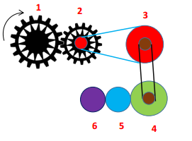
- برايك ما هو العنصر القائد في هذه الالية , ولماذا ؟
- حدد جهة دوران كل عنصر اعتمادا على العنصر( 1).
العنصر | 1 | 2 | 3 | 4 | 5 | 6
جهة الدوران

- في هذا التركيب عدة طرق لنقل الحركة ماهي ؟
- كيف نحصل على جهة دوران العنصر(2)هي نفس جهة دوران العنصر (1) ؟
- حدد محاسن ومساوئ نقل الحركة بين العنصر(1) والعنصر (2) ؟
الوثيقة 1

الوضعية الإدماجية(08ن):
رافقت حنان اباها في عطلة نهاية الاسبوع الي احدي المتاحف ,ولم تنسى حنان الواجب الذي كلفتهم به الاستاذة وذلك بتسجيل سرعة السيارة منذ انطلاق الى ان تثبت سرعة السيارة. ولكن اثناء السير لاحظ الاب طفل صغير يريد عبور الطريق مما اضطره الى للتوقف حتى عبور الطفل للطريق ثم مواصلة السير ,وعند العودة للبيت اكملت حنان الواجب برسم المنحنى الممثل لتغيرات السرعة بدلالة الزمن الوثيقة (2).
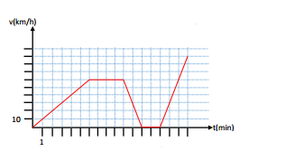

الوثيقة (2)

- حدد مراحل حركة السيارة مبينا نوع الحركة وطبيعة السرعة في كل مرحلة .
- ماهي اقصى سرعة بلغتها السيارة؟
- احسب المسافة المقطوعة لما تكون سرعة السيارةV= 60 Km /h

بالتوفيييييييق للجميييييييع

